МИНИСТЕРСТВО ТРАНСПОРТА РОССИЙСКОЙ ФЕДЕРАЦИИ

ТРАНСПОРТ РОССИИ

информационно-статистический бюллетень

январь-сентябрь 2014 года

МОСКВА 2014 г.

Содержание

I. Основные макроэкономические показатели социально- экономического развития России за январь-сентябрь 2014 года 3
II. Основные показатели реализации Транспортной стратегии Российской Федерации на период до 2030 года 3
1. Услуги транспорта 3
1.1. Перевозки пассажиров транспортом общего пользования 3
1.2. Пассажирооборот транспорта общего пользования 3
1.3. Перевозки грузов по видам транспорта 3
1.3.1. Отправление грузов водным транспортом общего пользования в районы Крайнего Севера и приравненные к ним местности 3
1.3.2. Объем перевозок грузов железнодорожным транспортом по видам грузов 3
1.3.3. Перевезено грузов грузовыми автомобилями крупных и средних предприятий (с досчетом) в январе-сентябре 2014 года по федеральным округам 3
1.3.4. Перевозки грузов крупных и средних организаций автомобильного транспорта в январе-сентябре 2014 года по федеральным округам 3
1.4. Объем перевалки грузов в морских портах Российской Федерации 3
1.5. Грузооборот по видам транспорта 3
1.5.1. Грузооборот грузовых автомобилей крупных и средних предприятий (с досчетом) в январе-сентябре 2014 года по федеральным округам 3
1.5.2. Грузооборот крупных и средних организаций автомобильного транспорта в январе-сентябре 2014 года по федеральным округам 3
1.6. Объем внешней торговли транспортными услугами (по методологии платежного баланса) в отраслях транспортного комплекса за I полугодие 2014 года 3
2. Индексы цен и транспортных тарифов 3
2.1. Индексы цен в отдельных секторах экономики 3
2.2. Индексы тарифов на грузовые перевозки за сентябрь 2014 года 3
2.3. Индексы тарифов на грузовые перевозки (без трубопроводного транспорта) в разрезе федеральных округов за сентябрь 2014 года 3
2.4. Индексы тарифов на услуги пассажирского транспорта в сентябре 2014 года 3
3. Аварийность на транспорте 3
4. Регистрация железнодорожного подвижного состава 3
5. Инвестиции в транспортном комплексе 3
5.1. Объем затрат на реализацию федеральной целевой программы «Развитие транспортной системы России (2010 - 2020 годы)» 3
5.2. Объем затрат на реализацию федеральной целевой программы «Модернизация Единой системы организации воздушного движения Российской Федерации (2009-2020 годы)» в части мероприятий Росавиации 3
6. Бюджетное финансирование 3
6.1. Объем бюджетного финансирования в сфере транспорта в 2012 -2014 годах 3
6.2. Исполнение федерального бюджета в сфере транспорта в 2014 году 3
7. Финансы транспорта 3
7.1. Прибыль (убыток) до налогообложения крупных и средних организаций транспорта по видам экономической деятельности (по состоянию на 1 сентября 2014 года) 3
7.2. Прибыль, убыток крупных и средних организаций по видам экономической деятельности (по состоянию на 1 сентября 2014 года) 3
8. Труд на транспорте 3
8.1. Среднесписочная численность работников крупных и средних организаций транспортного комплекса (без внешних совместителей) за январь-сентябрь 2013 и 2014 годов 3
8.1.1. Среднесписочная численность работников по крупным и средним организациям транспорта (без внешних совместителей) за январь-сентябрь 2014 года по федеральным округам 3
8.2. Среднемесячная начисленная заработная плата (без выплат социального характера) по видам экономической деятельности за январь-сентябрь 2013 и 2014 годов 3
8.2.1. Среднемесячная начисленная заработная плата (без выплат социального характера) по видам экономической деятельности за январь-сентябрь 2014 года по федеральным округам 3
9. Решение межведомственных задач транспортного комплекса 3
9.1. Производство отдельных видов транспортных средств и оборудования в январе-сентябре 2014 года 3

I. Основные макроэкономические показатели социально- экономического развития России за январь-сентябрь 2014 года

 | сентябрь  2014 года | сентябрь  2014 года  к сентябрю 2013 года, в % | Январь-сентябрь 2014 года  в % к  январю-сентябрю 2013 года
Валовой внутренний продукт, млрд.рублей | 33689,2¹⁾ | 100,8²⁾
Индекс выпуска товаров и услуг по базовым видам экономической деятельности³⁾ |  | 102,2 | 100,5
Индекс промышленного производства ^{4), 5)} |  | 102,8 | 101,5
Продукция сельского хозяйства, млрд.рублей | 924,8 | 116,6 | 107,7
Грузооборот транспорта⁶⁾, млрд. т-км | 416,5 | 98,2 | 100,6
Оборот розничной торговли, млрд. рублей | 2221,3 | 101,7 | 102,3
Инвестиции в основной капитал⁷⁾, млрд. рублей | 1204,0 | 97,2 | 97,5
Индекс потребительских цен |  | 108,0 | 107,2
Индекс цен производителей промышленных товаров⁴⁾ |  | 103,5 | 106,2
Реальные располагаемые денежные доходы⁸⁾ |  | 100,6 | 100,7
Среднемесячная начисленная заработная плата одного работника,⁷⁾ рублей | 31071 | 106,9 | 109,5

- Данные за I полугодие 2014 г. (первая оценка).
- I полугодие 2014 г. в % к I полугодию 2013 года.
- Исчисляется на основе данных об изменении физического объема производства продукции сельского хозяйства, добычи полезных ископаемых, обрабатывающих производств, производства и распределения электроэнергии, газа и воды, строительства, транспорта, розничной и оптовой торговли.
- По видам деятельности «Добыча полезных ископаемых», «Обрабатывающие производства», «Производство и распределение электроэнергии, газа и воды».
- С учетом поправки на неформальную деятельность.
- Без промышленного железнодорожного транспорта.
- Данные за периоды 2014г. – оценка.
- Предварительные данные.

Индексы основных показателей производства товаров и услуг
в январе-сентябре 2014 и в январе-сентябре 2013 годов,
в % к аналогичному периоду предыдущего года

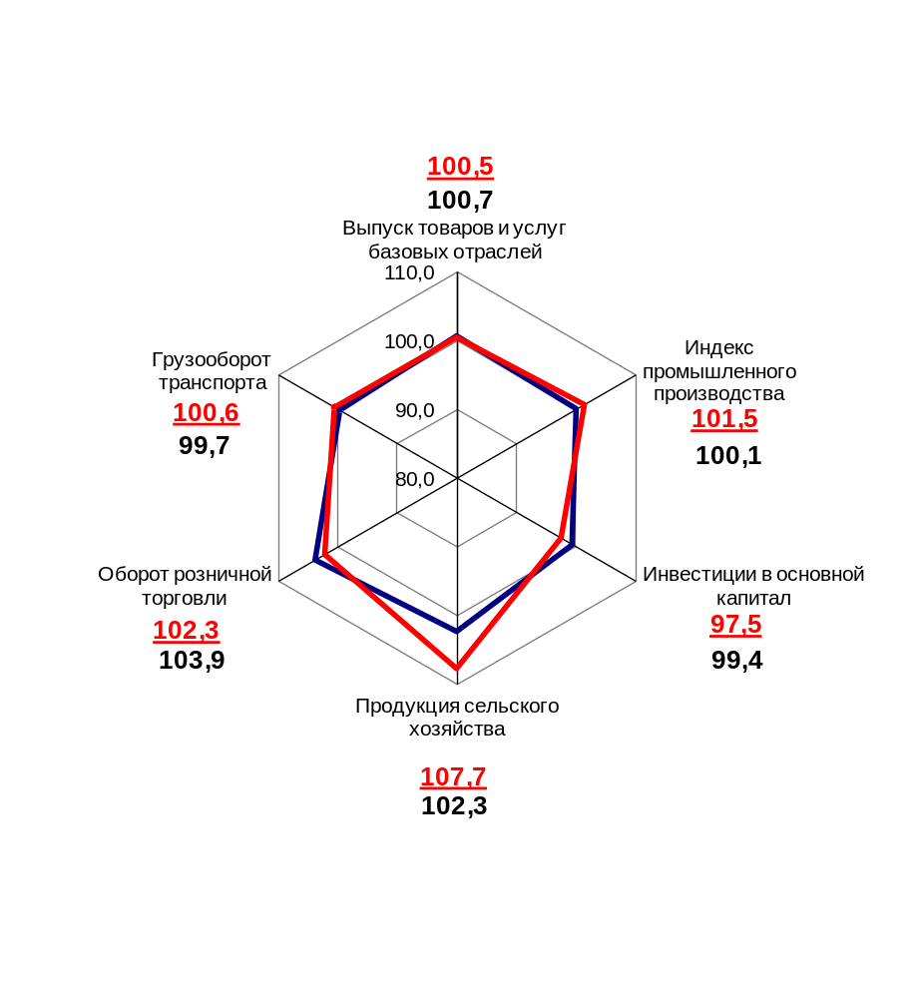
______ ______
2013 2014

II. Основные показатели реализации Транспортной стратегии
Российской Федерации на период до 2030 года

1. Услуги транспорта

1.1. Перевозки пассажиров транспортом общего пользования
миллионов человек
 | Январь-  сентябрь  2013 г. | Январь-  сентябрь  2014 г. | Январь-сентябрь 2014 г. в %  к январю-сентябрю 2013 г.
Транспорт отраслей  Минтранса России | 14338,5 | 14067,7 | 98,1
в том числе:
трамвайный | 1191,3 | 1136,9 | 95,4
троллейбусный | 1265,8 | 1207,8 | 95,4
метрополитенный | 2537,9 | 2502,4 | 98,6
автомобильный (автобусный) | 8457,8 | 8331,2 | 98,5
внутренний водный | 11,17 | 11,19 | 100,2
воздушный (транспортная авиация) | 65,24 | 73,16 | 112,1
железнодорожный | 809,3 | 805,0 | 99,5

1.2. Пассажирооборот транспорта общего пользования
миллиардов пассажиро-километров
 | Январь-  сентябрь  2013 г. | Январь-  сентябрь  2014 г. | Январь-сентябрь 2014 г. в %  к январю-сентябрю 2013 г.
Транспорт отраслей  Минтранса России | 413,2 | 432,9 | 104,8
в том числе:
трамвайный | 3,9 | 3,7 | 94,9
троллейбусный | 4,2 | 3,9 | 92,9
метрополитенный | 33,2 | 33,1 | 99,7
автомобильный (автобусный)² | 89,6 | 102,6 | 114,5
внутренний водный | 0,57 | 0,50 | 87,9
воздушный (транспортная авиация) | 172,9 | 188,0 | 108,7
железнодорожный | 108,8 | 101,1 | 92,9

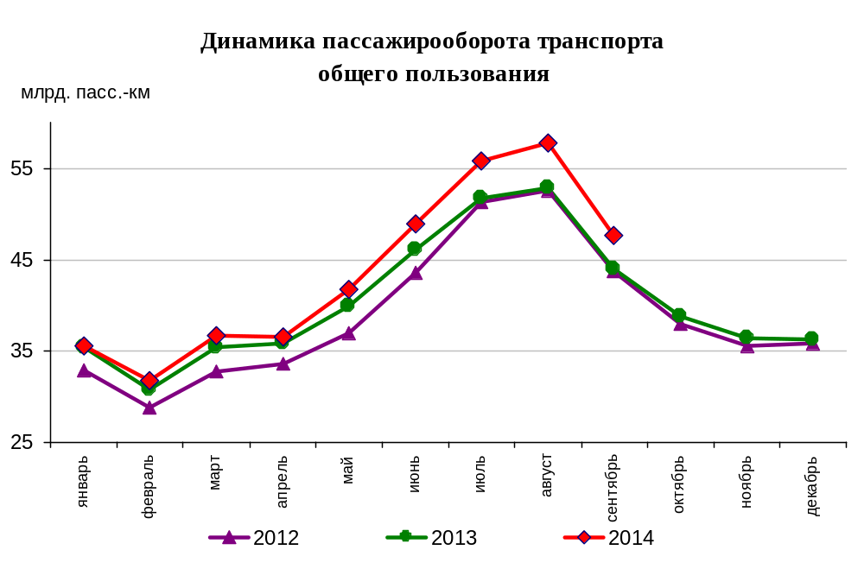

Динамика пассажирооборота по видам транспорта
в январе-сентябре 2014 и в январе-сентябре 2013 годов,
в % к аналогичному периоду предыдущего года

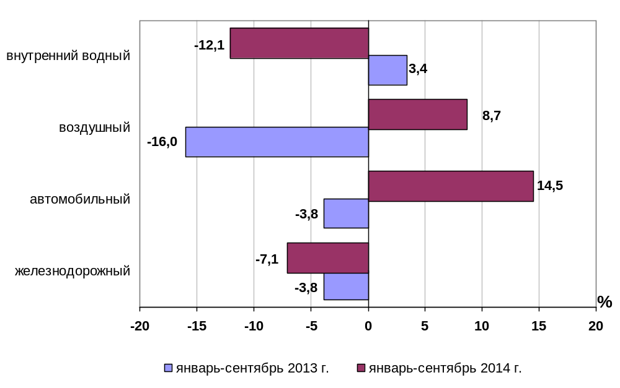

1.3. Перевозки грузов по видам транспорта
миллионов тонн
 | Январь-  сентябрь  2013 г. | Январь-  сентябрь  2014 г. | Январь-сентябрь 2014 г. в %  к январю-сентябрю 2013 г.
Транспорт всех отраслей экономики | 8338,4 | 8178,5 | 98,1
в том числе:
Транспорт отраслей  Минтранса России | 7534,5 | 7382,5 | 98,0
железнодорожный  общего пользования | 924,3 | 913,2 | 98,8
промышленный железнодорожный | 2364,9 | 2336,5 ¹ | 98,8
автомобильный | 4127,7 | 4023,5 | 97,5
морской | 12,5 | 11,3 | 90,4
внутренний водный | 104,4 | 97,3 | 93,2
воздушный (транспортная авиация) | 0,730 | 0,747 | 102,3
Транспорт других министерств и ведомств
трубопроводный | 803,9 | 796,0 | 99,0

Коммерческие перевозки грузов по видам транспорта
миллионов тонн
 | Январь-  сентябрь  2013 г. | Январь-  сентябрь  2014 г. | Январь-сентябрь 2014 г. в %  к январю-сентябрю 2013 г.
Транспорт отраслей  Минтранса России | 2762,9 | 2728,0 | 98,7
железнодорожный  общего пользования | 924,3 | 913,2 | 98,8
промышленный железнодорожный | 500,1 | 494,1 ¹ | 98,8
автомобильный | 1220,9 | 1211,4 | 99,2
морской | 12,5 | 11,3 | 90,4
внутренний водный | 104,4 | 97,3 | 93,2
воздушный (транспортная авиация) | 0,730 | 0,747 | 102,3

______________________

¹ Оценка.
Объем коммерческих перевозок грузов по видам транспорта
в январе-сентябре 2014 и в январе-сентябре 2013 годов,
в % к аналогичному периоду предыдущего года
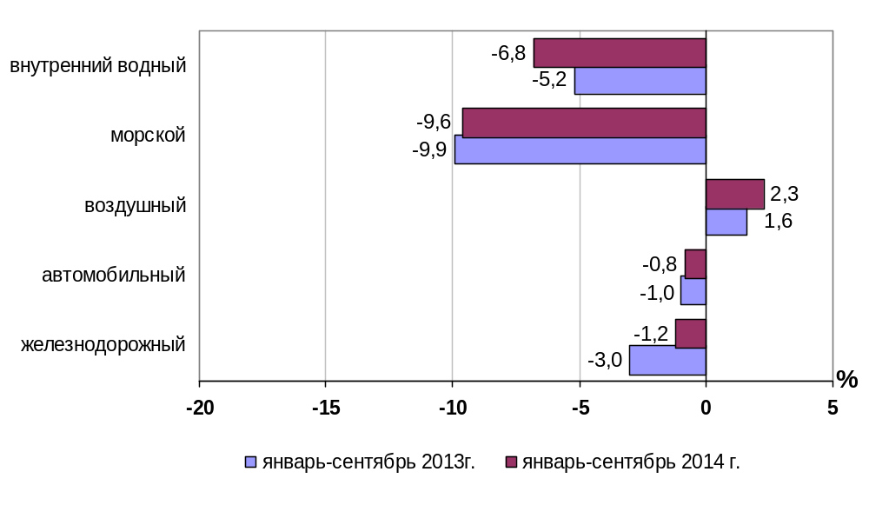

1.3.1. Отправление грузов водным транспортом общего пользования в
районы Крайнего Севера и приравненные к ним местности
тысяч тонн
 | Январь-сентябрь  2014 года,  тыс. тонн | Январь-сентябрь  2014 года в % к январю-сентябрю  2013 года
Отправлено грузов водным транспортом | 18 663,1 | 97,9
в том числе:  морским | 2 576,8 | 85,5
внутренним водным | 16 086,3 | 100,2
из них:  сухогрузов | 14 603,7 | 102,8
морским | 1 955,7 | 106,0
внутренним водным | 12 648,0 | 102,3
наливных грузов | 2 427,1 | 80,1
морским | 621,1 | 53,1
внутренним водным | 1 806,0 | 97,0
лесных грузов в плотах  внутренним водным | 1 632,3 | 89,2

1.3.2. Объем перевозок грузов железнодорожным транспортом
по видам грузов
млн. тонн
 | Январь-  сентябрь  2013 г. | Январь-  сентябрь  2014 г. | Январь-сентябрь  2014 г.  в %  к январю-сентябрю 2013 г.
Отправлено грузов - всего  из них: | 924,3 | 913,2 | 98,8
каменный уголь | 227,7 | 229,5 | 100,8
кокс | 8,60 | 8,76 | 101,9
нефть и нефтепродукты | 186,3 | 190,6 | 102,3
руда железная и марганцевая | 82,7 | 80,8 | 97,7
руды цветных металлов | 15,70 | 14,71 | 93,7
черные металлы | 52,6 | 53,2 | 101,2
лом черных металлов | 12,30 | 12,21 | 99,3
химические и минеральные удобрения | 34,7 | 37,2 | 107,1
строительные грузы | 132,8 | 109,7 | 82,6
цемент | 27,40 | 25,76 | 94,0
лесные грузы | 27,0 | 29,3 | 108,5
зерно и продукты перемола | 8,5 | 11,3 | 133,3
комбикорма | 0,760 | 0,857 | 112,8
импортные грузы | 8,15 | 7,04 | 86,4

Динамика перевозок отдельных видов грузов железнодорожным транспортом
в январе – сентябре 2013 и 2014 годов
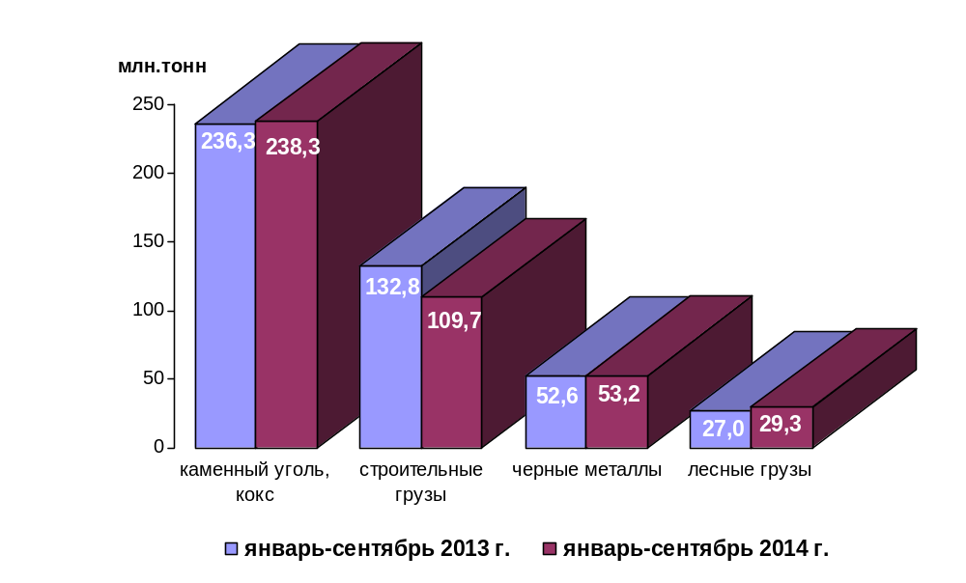

1.3.3. Перевезено грузов грузовыми автомобилями крупных и средних предприятий (с досчетом)¹⁾ в январе-сентябре 2014 года по федеральным округам

 | тыс. тонн | в % к январю-сентябрю 2013 года²⁾
Российская Федерация | 1 118 092,7 | 98,2
Центральный федеральный округ | 206 109,4 | 105,6
Северо-Западный федеральный округ | 100 984,1 | 99,8
Южный федеральный округ | 100 722,8 | 93,0
Северо-Кавказский федеральный округ | 29 412,0 | 113,0
Приволжский федеральный округ | 195 305,3 | 100,6
Уральский федеральный округ | 163 705,5 | 94,1
Сибирский федеральный округ | 239 768,1 | 94,9
Дальневосточный федеральный округ | 82 085,5 | 94,7

¹⁾ Всех видов деятельности.
²⁾ По сопоставимому кругу организаций.

1.3.4. Перевозки грузов крупных и средних организаций автомобильного транспорта в январе-сентябре 2014 года по федеральным округам

 | тыс. тонн | в % к январю-сентябрю 2013 года¹⁾
Российская Федерация | 182 977,0 | 95,3
Центральный федеральный округ | 26 793,7 | 103,9
Северо-Западный федеральный округ | 13 522,0 | 96,7
Южный федеральный округ | 21 500,4 | 95,9
Северо-Кавказский федеральный округ | 206,7 | 90,6
Приволжский федеральный округ | 37 243,3 | 91,4
Уральский федеральный округ | 22 875,2 | 80,4
Сибирский федеральный округ | 59 023,5 | 100,5
Дальневосточный федеральный округ | 1 812,2 | 115,0

¹⁾ По сопоставимому кругу организаций.

1.4. Объем перевалки грузов в морских портах Российской Федерации
миллионов тонн
 | Январь-  сентябрь  2013 г. | Январь-  сентябрь  2014 г. | Январь-сентябрь 2014 г. в %  к январю-сентябрю 2013 г.
Всего грузов | 438,3 | 465,4 | 106,2
в том числе:
сухогрузы | 189,4 | 214,3 | 113,2
из них грузы в контейнерах | 33,0 | 35,1 | 106,3
наливные | 248,9 | 251,1 | 100,9

Объем перевалки грузов в морских портах

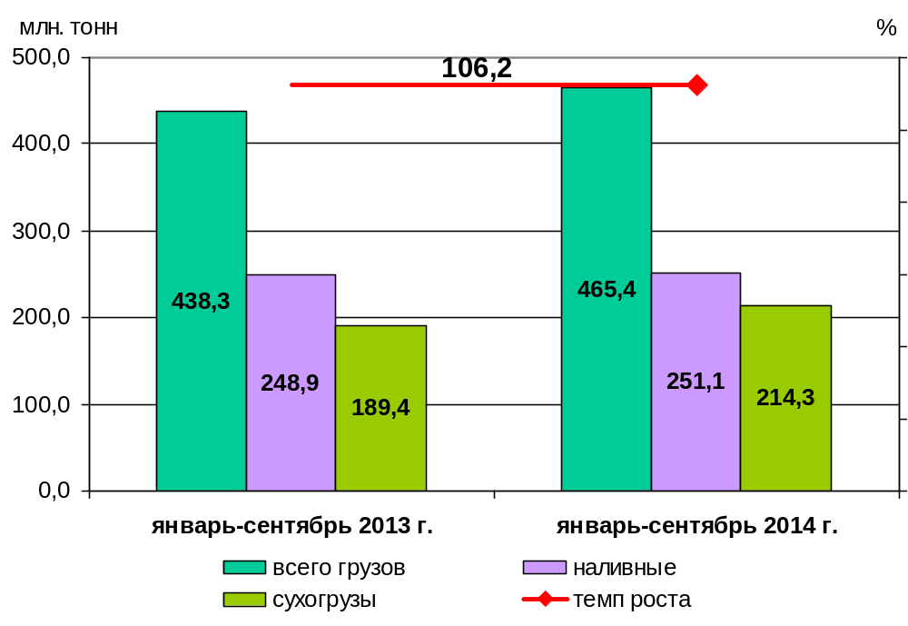

1.5. Грузооборот по видам транспорта
миллиардов тонно-километров
 | Январь-  сентябрь  2013 г. | Январь-  сентябрь  2014 г. | Январь-сентябрь 2014 г. в %  к январю-сентябрю 2013 г.
Транспорт всех отраслей экономики | 3766,6 | 3791,6 | 100,7
в том числе:
Транспорт отраслей  Минтранса России | 1916,4 | 2000,5 | 104,4
железнодорожный  общего пользования | 1615,3 | 1707,8 | 105,7
промышленный железнодорожный | 23,60 | 24,95 ¹ | 105,7
автомобильный | 180,1 | 180,4 | 100,2
морской | 29,82 | 23,68 | 79,4
внутренний водный | 63,88 | 59,93 | 93,8
воздушный (транспортная авиация) | 3,695 | 3,701 | 100,1
Транспорт других министерств и ведомств
трубопроводный | 1850,2 | 1791,1 | 96,8

Коммерческий грузооборот по видам транспорта
миллиардов тонно-километров
 | Январь-  сентябрь  2013 г. | Январь-  сентябрь  2014 г. | Январь-сентябрь 2014 г. в %  к январю-сентябрю 2013 г.
Транспорт отраслей  Минтранса России | 1809,2 | 1891,2 | 104,5
железнодорожный  общего пользования | 1615,3 | 1707,8 | 105,7
промышленный железнодорожный | 6,37 | 6,73 ¹ | 105,7
автомобильный | 90,09 | 89,33 | 99,2
морской | 29,82 | 23,68 | 79,4
внутренний водный | 63,88 | 59,93 | 93,8
воздушный (транспортная авиация) | 3,695 | 3,701 | 100,1

__________________________
¹ Оценка.

Динамика коммерческого грузооборота транспорта
(без трубопроводного и железнодорожного транспорта необщего пользования)
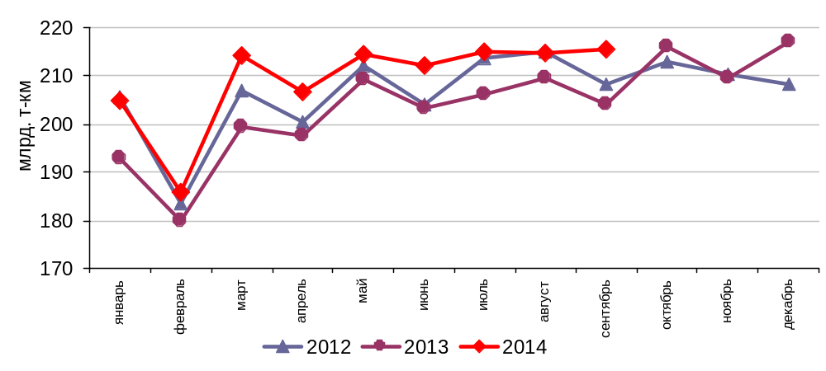

Динамика коммерческого грузооборота по видам транспорта
в январе-сентябре 2014 года и в январе-сентябре 2013 года,
в % к аналогичному периоду предыдущего года

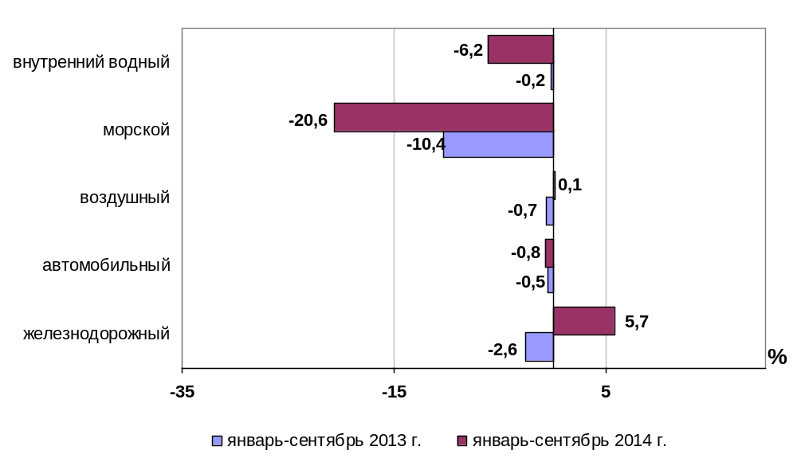

1.5.1. Грузооборот грузовых автомобилей крупных и средних предприятий
(с досчетом)¹⁾ в январе-сентябре 2014 года по федеральным округам

 | млн. тонно-км | в % к  январю-сентябрю 2013 года²⁾
Российская Федерация | 62 204,5 | 104,9
Центральный федеральный округ | 17 871,0 | 111,5
Северо-Западный федеральный округ | 6 929,6 | 103,0
Южный федеральный округ | 6 663,7 | 98,4
Северо-Кавказский федеральный округ | 1 426,0 | 117,0
Приволжский федеральный округ | 12 678,0 | 102,2
Уральский федеральный округ | 8 103,5 | 107,7
Сибирский федеральный округ | 6 498,2 | 99,9
Дальневосточный федеральный округ | 2 034,5 | 94,4

¹⁾ Всех видов деятельности.
²⁾ По сопоставимому кругу организаций.

1.5.2. Грузооборот крупных и средних организаций автомобильного транспорта в январе-сентябре 2014 года по федеральным округам

 | млн. тонно-км | в % к  январю-сентябрю 2013 года¹⁾
Российская Федерация | 26 441,3 | 105,9
Центральный федеральный округ | 9 175,8 | 114,7
Северо-Западный федеральный округ | 3 489,6 | 107,1
Южный федеральный округ | 3 077,1 | 94,6
Северо-Кавказский федеральный округ | 186,6 | 76,2
Приволжский федеральный округ | 4 796,0 | 94,3
Уральский федеральный округ | 3 652,3 | 117,6
Сибирский федеральный округ | 1 913,4 | 103,4
Дальневосточный федеральный округ | 150,5 | 89,6

¹⁾ По сопоставимому кругу организаций.

1.6. Объем внешней торговли транспортными услугами (по методологии платежного баланса) в отраслях транспортного комплекса за I полугодие 2014 года
млн. долл. США
№ п/п | Виды транспорта | внешнеторговый оборот |  |  | в том числе |  |  |  |  |  |  | сальдо
№ п/п | Виды транспорта |  |  |  | экспорт |  |  | импорт
№ п/п | Виды транспорта | I полуго-дие 2013 года | I полуго-дие  2014 года | I полуго-дие  2014 года  в % к I полуго-дию 2013 года | I  полуго-дие 2013 года | I  полуго-дие  2014 года | I  полуго-дие  2014 года  в % к I полуго-дию 2013 года |  | I полуго-дие 2013 года | I полуго-дие  2014 года | I полуго-дие  2014 года  в % к I полуго-дию 2013 года |  | I полуго-дие 2013 года | I полуго-дие  2014 года | I полуго-дие  2014 года  в % к I полуго-дию 2013 года
1 | Транспортный комплекс, всего | 16820 | 16659 | 99,0 | 8794* | 9112 | 103,6 |  | 8026* | 7547 | 94,0 |  | 768 | 1566* | 203,9
1 | пассажирские перевозки | 6804* | 6451 | 94,8 | 3983* | 3969 | 99,6 |  | 2821* | 2482 | 88,0 |  | 1162 * | 1489* | 128,1
1 | грузовые перевозки | 5864 | 5770 | 98,4 | 2029 | 2243 | 110,5 |  | 3835 | 3527 | 92,0 |  | -1806* | -1284 | -
1 | вспомогательные и дополнительные транспортные услуги | 4152 | 4438 | 106,9 | 2782 | 2900 | 104,2 |  | 1370 | 1538 | 112,3 |  | 1412* | 1361* | 96,4
1.1 | водный транспорт | 3940* | 4093 | 103,9 | 1996 | 2116 | 106,0 |  | 1944 | 1977* | 101,7 |  | 52 | 138* | 265,4
1.1 | пассажирские перевозки | 2* | 3 | 150,0 | 1 | 0 | - |  | 2 | 3 | 150,0 |  | - | -2* | -
1.1 | грузовые перевозки | 1864 | 1767 | 94,8 | 363 | 362 | 99,7 |  | 1501 | 1405 | 93,6 |  | -1138 | -1043 | -
1.1 | вспомогательные и дополнительные транспортные услуги | 2073 | 2324 | 112,1 | 1632 | 1754 | 107,5 |  | 441 | 570 | 129,3 |  | 1190* | 1184 | 99,5
1.2 | воздушный транспорт | 10675* | 10432* | 97,7 | 5508* | 5609 | 101,8 |  | 5167 | 4823 * | 93,3 |  | 341 | 787* | 230,8
1.2 | пассажирские перевозки | 6299 | 6108 | 97,0 | 3765 | 3799 | 100,9 |  | 2534 | 2309 | 91,1 |  | 1231 | 1491* | 121,1
1.2 | грузовые перевозки | 2652 | 2614 | 98,6 | 817 | 904 | 110,6 |  | 1835 | 1710 | 93,2 |  | -1017* | -806 | -
1.2 | вспомогательные и дополнительные транспортные услуги | 1723 | 1709 | 99,2 | 925 | 906 | 97,9 |  | 798 | 803 | 100,6 |  | 127 | 102* | 80,3
1.3 | железнодорожный транспорт | 1541* | 1252 | 81,2 | 982 | 817 | 83,2 |  | 559* | 435 | 77,8 |  | 423 | 382 | 90,3
1.3 | пассажирские перевозки | 444 | 286 | 64,4 | 176 | 132 | 75,0 |  | 268 | 154 | 57,5 |  | -92 | -22 | -
1.3 | грузовые перевозки | 827 | 654 | 79,1 | 619 | 483 | 78,0 |  | 208 | 171 | 82,2 |  | 412* | 312 | 75,7
 | вспомогательные и дополнительные транспортные услуги | 271 | 312 | 115,1 | 187 | 202 | 108,0 |  | 84 | 110 | 131,0 |  | 103 | 92 | 89,3
1.4 | автомобильный транспорт | 663 | 882 | 133,0 | 308* | 570 | 185,1 |  | 355 | 312 | 87,9 |  | -47* | 259* | -
1.4 | пассажирские перевозки | 57 | 54 | 94,7 | 40 | 38 | 95,0 |  | 17 | 16 | 94,1 |  | 24* | 22 | 91,7
1.4 | грузовые перевозки | 521 | 735 | 141,1 | 230 | 494 | 214,8 |  | 291 | 241 | 82,8 |  | -61 | 253 | -
1.4 | вспомогательные и дополнительные транспортные услуги | 85 | 93 | 109,4 | 38 | 38 | 100,0 |  | 47 | 55 | 117,0 |  | -9 | -17 | -
2 | трубопроводный транспорт | 947 | 902 | 95,2 | 927 | 884 | 95,4 |  | 20 | 18 | 90,0 |  | 906* | 867* | 95,7
3 | космический транспорт | 2 | 18 | в 9,0р. | 2 | 16 | в 8,0р. |  | - | 2 | - |  | 2 | 13* | в 6,5р.
4 | прочие сопутствующие и вспомогательные трансп. услуги | 154 | 169 | 109,7 | 82 | 83 | 101,2 |  | 72 | 86 | 119,4 |  | 9* | -4* | -
5 | почтовые и курьерские услуги | 85 | 119 | 140,0 | 73 | 103 | 141,1 |  | 12 | 16 | 133,3 |  | 61 | 88* | 144,3
6 | Транспорт, всего | 18006* | 17868 | 99,2 | 9876* | 10199 | 103,3 |  | 8130* | 7669 | 94,3 |  | 1747* | 2530 | 144,8
6 | пассажирские перевозки | 6803 | 6451 | 94,8 | 3983 | 3970 | 99,7 |  | 2820 | 2481 | 88,0 |  | 1163 | 1489 | 128,0
6 | грузовые перевозки | 6899 | 6811 | 98,7 | 3031 | 3247 | 107,1 |  | 3868 | 3564 | 92,1 |  | -837 | -317 | -
6 | вспомогательные и дополнительные транспортные услуги | 4305 | 4606 | 107,0 | 2863 | 2982 | 104,2 |  | 1442 | 1624 | 112,6 |  | 1420* | 1357* | 95,6
По данным Центрального банка Российской Федерации.
*-Незначительные расхождения между итогом и суммой слагаемых объясняется округлением данных.

Структура экспорта транспортных услуг в отраслях
транспортного комплекса в I полугодии 2013 и 2014 годов,
млн. долл. США
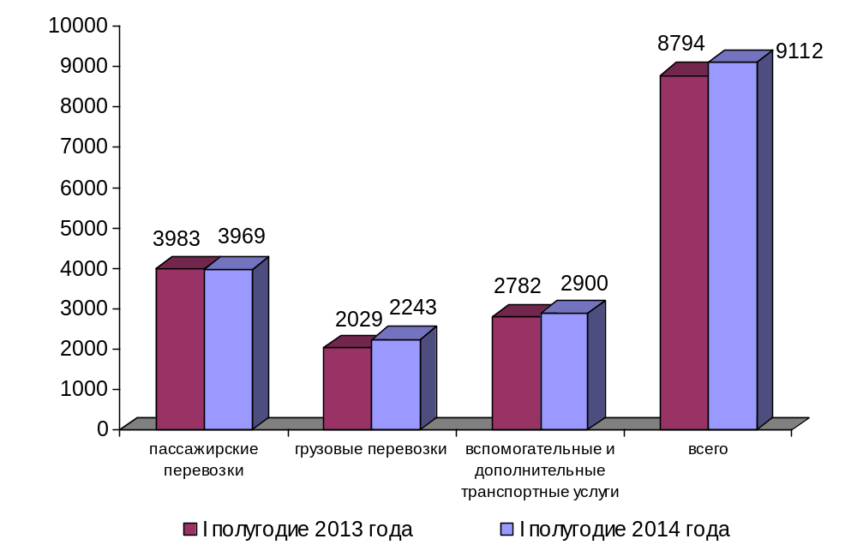
Структура импорта транспортных услуг в отраслях
транспортного комплекса в I полугодии 2013 и 2014 годов,
млн. долл. США
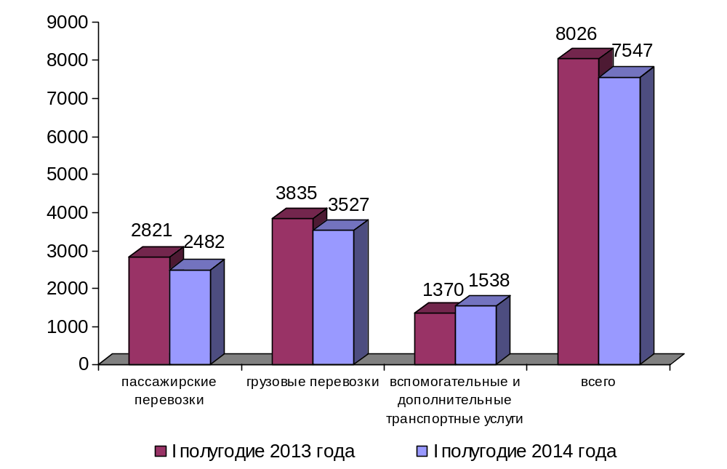

Структура экспорта транспортных услуг по видам транспорта
в I полугодии 2014 года

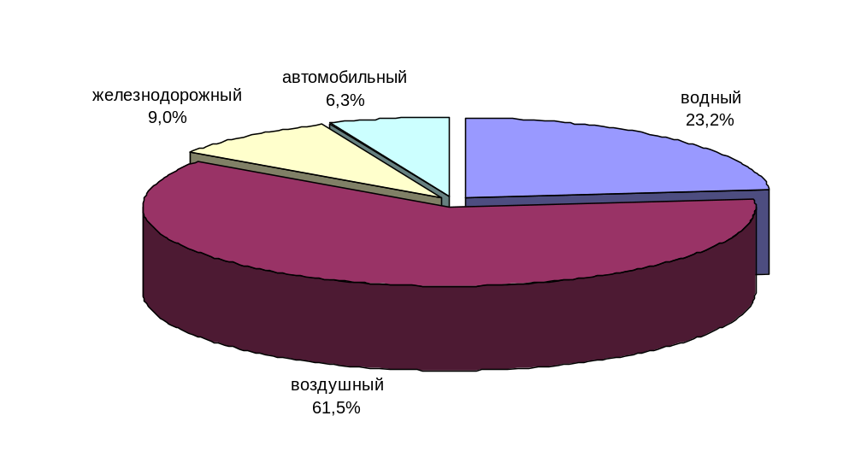

Структура импорта транспортных услуг по видам транспорта
в I полугодии 2014 года

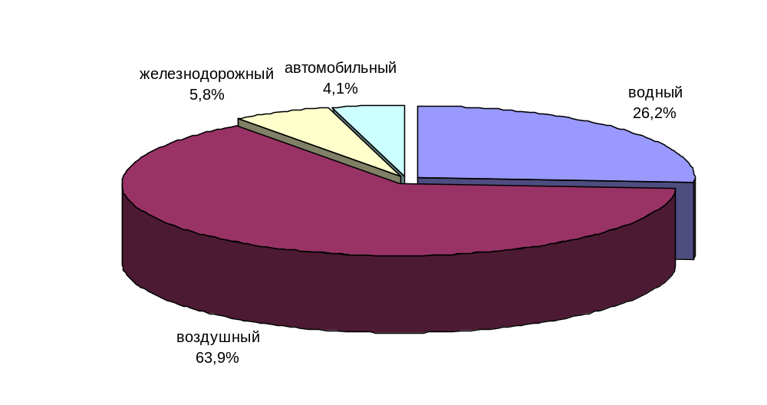

2. Индексы цен и транспортных тарифов

2.1. Индексы цен в отдельных секторах экономики
на конец периода, в процентах
 |  | В сентябре 2014 г. к декабрю 2013 г. | 9 месяцев 2014 г. к 9 месяцам 2013г.
1 | Индекс потребительских цен | 106,3 | 107,2
2 | Индекс цен производителей промышленных товаров | 105,2 | 106,2
3 | Сводный индекс цен строительной продукции | 103,8 | 104,4
4 | Индексы цен на приобретенные основные строительные материалы:
4.1. | - конструкции строительные сборные из стали прочие | 99,3 | 99,9
4.2. | - электроэнергия | 101,5 | 106,1
4.3. | - битумы | 99,7 | 104,0
4.4. | - цемент | 99,6 | 98,8

Индексы тарифов и цен на отдельные виды товаров и энергоресурсов
в сентябре 2014 г. в % к декабрю 2013 г.

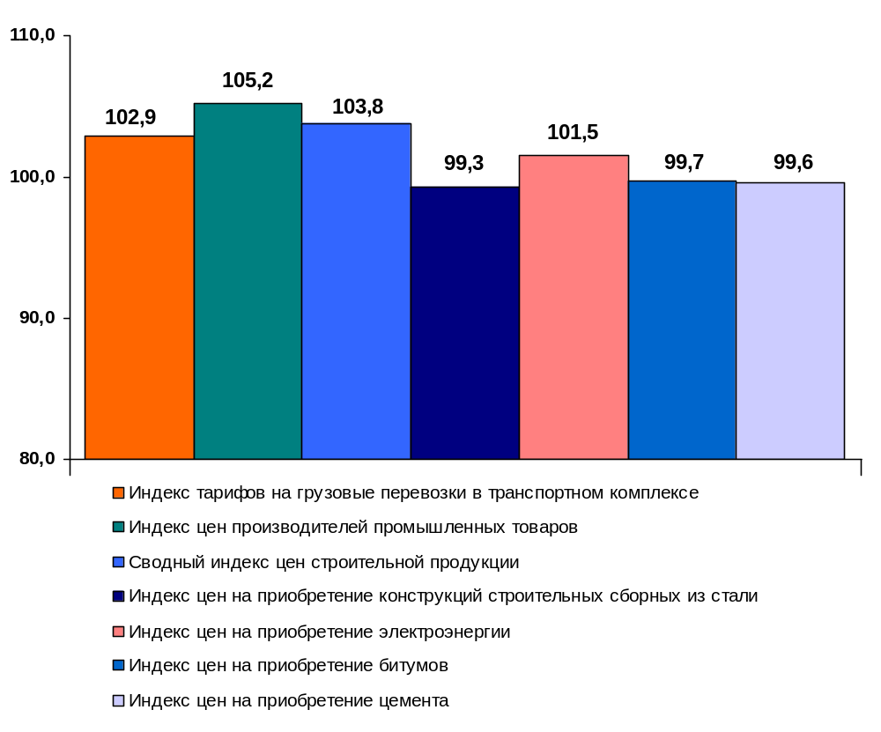

2.2. Индексы тарифов на грузовые перевозки за сентябрь 2014 года

в процентах
 | К периоду,  предшествующему  отчетному | К декабрю  2013 года | За период с начала отчетного года к соответствующему периоду предыдущего года
Транспорт – все виды  в том числе: | 100,9 | 104,5 | 101,5
Железнодорожный | 102,3 | 102,3 | 100,6
Морской | 99,8 | 112,9 | 109,7
Внутренний водный | 101,4 | 111,2 | 109,5
Автомобильный | 100,3 | 103,4 | 104,8
Воздушный | 100,2 | 98,9 | 104,8
Трубопроводный | 100,1 | 106,1 | 101,0
из него:
нефть | 100,3 | 100,9 | 100,7
нефтепродукты | 106,8 | 109,9 | 102,4
газ | 100,0 | 108,7 | 101,2
Транспорт - итого  (без трубопроводного) | 100,3 | 102,9 | 101,9

Индексы тарифов на грузовые перевозки за сентябрь 2014 года
в % к декабрю 2013 года

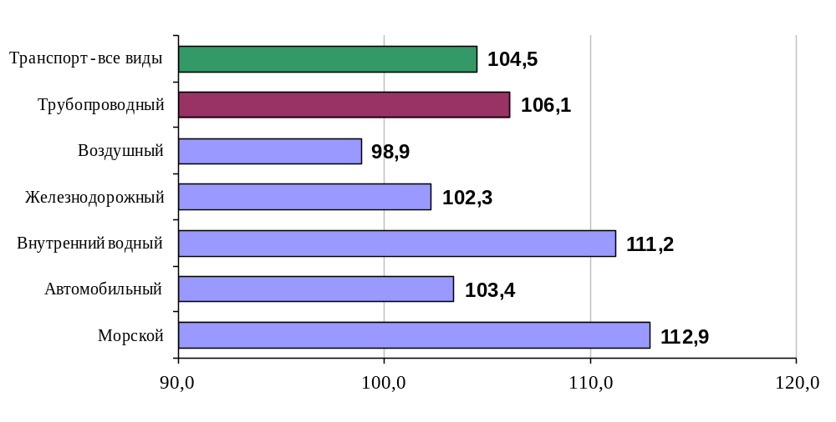

2.3. Индексы тарифов на грузовые перевозки (без трубопроводного транспорта) в разрезе федеральных округов за сентябрь 2014 года
в процентах
 | к предыдущему месяцу | к декабрю  2013года
Российская Федерация | 100,3 | 102,9
Центральный федеральный округ | 100,3 | 102,1
Северо-Западный федеральный округ | 100,4 | 105,7
Южный федеральный округ | 100,3 | 103,7
Северо-Кавказский федеральный округ | 100,9 | 103,0
Приволжский федеральный округ | 100,2 | 103,3
Уральский федеральный округ | 100,0 | 102,3
Сибирский федеральный округ | 100,0 | 101,1
Дальневосточный федеральный округ | 100,2 | 102,4

Индексы тарифов на грузовые перевозки (без трубопроводного транспорта)
в разрезе федеральных округов в сентябре 2014 г.
в % к декабрю 2013 г.
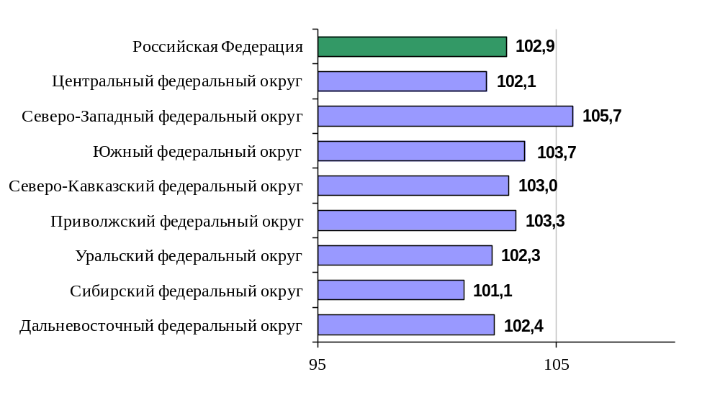

2.4. Индексы тарифов на услуги пассажирского транспорта
в сентябре 2014 года

 | Индексы цен (тарифов) за сентябрь 2014 года, в %
 | к предыдущему месяцу | к  декабрю предыдущего года | к  сентяб-рю  2013 года | за период с начала отчетного года в % к соответствую-щему периоду предыдущего года
Услуги пассажирского транспорта
 | 97,1 | 105,8 | 106,0 | 106,8
Автомобильный транспорт | 100,1 | 103,6 | 105,7 | 106,5
Проезд в городском муниципальном автобусе, поездка | 100,0 | 106,0 | 107,9 | 107,2
Проезд в городском коммерческом автобусе, поездка | 100,0 | 105,9 | 108,7 | 109,3
Проезд в маршрутном такси, поездка | 100,0 | 101,8 | 103,9 | 105,4
Проезд в междугородном автобусе, в расчете на 50 км пути | 99,8 | 103,5 | 105,1 | 106,5
Городской электрический транспорт | 100,0 | 108,1 | 108,4 | 107,3
Проезд в трамвае, поездка | 100,0 | 107,0 | 107,3 | 106,2
Проезд в троллейбусе, поездка | 100,0 | 106,1 | 107,0 | 106,8
Проезд в метро, поездка | 100,0 | 109,5 | 109,5 | 107,9
Воздушный транспорт | 98,7 | 110,0 | 107,6 | 104,6
Полет в салоне экономического класса самолета, в расчете на 1000 км пути | 98,7 | 110,0 | 107,6 | 104,6
Железнодорожный транспорт | 87,5 | 104,3 | 102,4 | 108,4
Проезд в пригородном поезде, поездка | 100,0 | 107,9 | 109,3 | 109,2
Проезд в купейном вагоне скорого нефирменного поезда дальнего следования, в расчете на 100 км пути | 79,8 | 94,6 | 96,0 | 103,0
Проезд в купейном вагоне скорого фирменного поезда дальнего следования, в расчете на 100 км пути | 80,1 | 97,7 | 96,7 | 103,2
Проезд в плацкартном вагоне скорого нефирменного поезда дальнего следования, в расчете на 100 км пути | 91,8 | 111,1 | 107,9 | 114,5
Проезд в плацкартном вагоне скорого фирменного поезда дальнего следования, в расчете на 100 км пути | 91,8 | 112,0 | 104,0 | 112,4

Индексы тарифов на пассажирские перевозки в сентябре 2014 г.
в % к декабрю 2013 г.

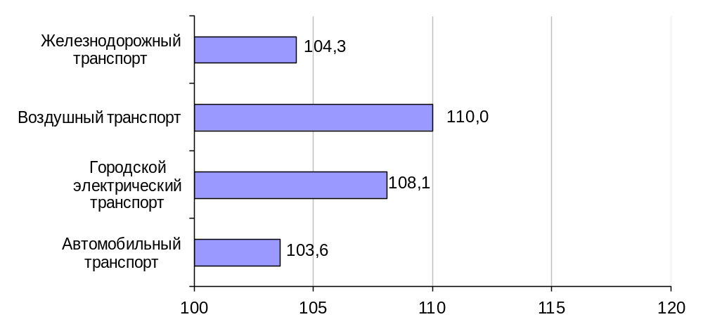

3. Аварийность на транспорте

Число происшествий на транспорте и количество погибших и раненых
в январе-августе 2014 года
 | число происшествий, единиц |  | число погибших, человек |  | число раненых, человек
 | 2013 год | 2014 год | 2013 год | 2014 год | 2013 год | 2014 год
На железнодорожном транспорте общего пользования¹⁾ | 15 | 14 | 2 | 7 | 3 | 23
На автомобильных дорогах и улицах, тысяч²⁾ | 128,2 | 126,0 | 16,4 | 16,6 | 164,7 | 160,4
На морском транспорте^{1),3)} | 29 | 16 | 2 | 2 | - | 2
На внутренних водных судоходных путях¹⁾ | 3 | 3 | 9 | 3 | 49 | 5
На воздушном транспорте⁴⁾ | 18 | 19 | 43 | 36 | 22 | 13
1) По данным Ространснадзора.
2) По данным МВД России.
3) Без учета аварийных случаев с рыбопромысловыми судами.
4) По данным Росавиации.

4. Регистрация железнодорожного подвижного состава

Период | Количество вагонов (шт.), прошедших регистрацию
Период | 2013 г. | 2014 г.
Январь | 34214 | 58521
Февраль | 67843 | 20824
Март | 66148 | 95862
Апрель | 60561 | 70797
Май | 52447 | 66352
Июнь | 37056 | 67085
Июль | 36489 | 62555
Август | 46370 | 53416
Сентябрь | 35781 | 81058
Итого с начала года | 436909 | 517949
Сбор информации о пономерном учете железнодорожного подвижного состава осуществляется Росжелдором в соответствии с приказом Минтранса России от 27 декабря 2006 года №178 «Об утверждении Административного регламента Федерального агентства железнодорожного транспорта по исполнению государственной функции по осуществлению пономерного учета железнодорожного подвижного состава и контейнеров».

5. Инвестиции в транспортном комплексе

5.1. Объем затрат на реализацию федеральной целевой программы
«Развитие транспортной системы России (2010 - 2020 годы)»
(млн. рублей)
Наименование расходов и источников финансирования | Финансирование мероприятий и работ в январе-сентябре 2014 года
Наименование расходов и источников финансирования | Бюджетные (внебюджетные) назначения по программе (подпрограмме) на 2014 год | Кассовые расходы за январь-сентябрь  2014 года | Выполнено (%) -  (графа 3 : графу 2) х 100
1 | 2 | 3 | 4
Капитальные вложения, всего | 737 051,6 | 442 809,6 | 60,1
в т.ч. федеральный бюджет | 280 426,4 | 141 385,3 | 50,4
бюджет субъектов Российской Федерации  и местных бюджетов | 9 379,4 | 5 415,7 | 57,7
внебюджетные источники | 447 245,8 | 296 008,6 | 66,2
НИОКР, всего | 3 097,7 | 674,7 | 21,8
в т.ч. федеральный бюджет | 1 310,4 | 410,2 | 31,3
бюджет субъектов Российской Федерации
и местных бюджетов
внебюджетные источники | 1 787,3 | 264,5 | 14,8
Прочие нужды, всего | 134 526,9 | 57 924,9 | 43,1
в т.ч. федеральный бюджет | 102 127,1 | 56 553,5 | 55,4
бюджет субъектов Российской Федерации
и местных бюджетов
внебюджетные источники | 32 399,8 | 1 371,4 | 4,2
Итого по программе | 874 676,1 | 501 409,1 | 57,3
в т.ч. федеральный бюджет | 383 863,8 | 198 348,9 | 51,7
бюджет субъектов Российской Федерации  и местных бюджетов | 9 379,4 | 5 415,7 | 57,7
внебюджетные источники | 481 432,9 | 297 644,5 | 61,8
По данным формы федерального статистического наблюдения № 1-ФП «Сведения об использовании средств из бюджетных и внебюджетных источников финансирования на выполнение федеральных целевых программ» (квартальная).

Наименование расходов и источников финансирования | Финансирование мероприятий и работ в январе-сентябре 2014 года
Наименование расходов и источников финансирования | Бюджетные (внебюджетные) назначения по программе (подпрограмме) на 2014 год | Кассовые расходы за январь-сентябрь  2014 года | Выполнено (%) -  (графа 3 : графу 2) х 100
1 | 2 | 3 | 4
Подпрограмма «Развитие экспорта транспортных услуг»
Капитальные вложения, всего | 53 634,7 | 6 412,9 | 12,0
в т.ч. федеральный бюджет | 15 306,3 | 5 045,1 | 33,0
бюджет субъектов Российской Федерации  и местных бюджетов | 1 085,6 | 0,0 | 0,0
внебюджетные источники | 37 242,8 | 1 367,8 | 3,7
НИОКР, всего | 311,6 | 29,3 | 9,4
в т.ч. федеральный бюджет | 311,6 | 29,3 | 9,4
бюджет субъектов Российской Федерации
и местных бюджетов
внебюджетные источники
Прочие нужды, всего
в т.ч. федеральный бюджет
бюджет субъектов Российской Федерации
и местных бюджетов
внебюджетные источники
Итого по подпрограмме | 53 946,4 | 6 442,2 | 11,9
в т.ч. федеральный бюджет | 15 618,0 | 5 074,4 | 32,5
бюджет субъектов Российской Федерации  и местных бюджетов | 1 085,6 | 0,0 | 0,0
внебюджетные источники | 37 242,8 | 1 367,9 | 3,7

Наименование расходов и источников финансирования | Финансирование мероприятий и работ в январе-сентябре 2014 года
Наименование расходов и источников финансирования | Бюджетные (внебюджетные) назначения по программе (подпрограмме) на 2014 год | Кассовые расходы за январь-сентябрь  2014 года | Выполнено (%) -  (графа 3 : графу 2) х 100
1 | 2 | 3 | 4
Подпрограмма «Железнодорожный транспорт»
Капитальные вложения, всего | 276 914,1 | 206 049,2 | 74,4
в т.ч. федеральный бюджет | 4 081,5 | 1 205,1 | 29,5
бюджет субъектов Российской Федерации
и местных бюджетов
внебюджетные источники | 272 832,6 | 204 844,1 | 75,1
НИОКР, всего | 1 780,8 | 264,5 | 14,9
в т.ч. федеральный бюджет
бюджет субъектов Российской Федерации
и местных бюджетов
внебюджетные источники | 1 780,8 | 264,5 | 14,9
Прочие нужды, всего | 2 917,0 | 2 917,0 | 100,0
в т.ч. федеральный бюджет | 2 917,0 | 2 917,0 | 100,0
бюджет субъектов Российской Федерации
и местных бюджетов
внебюджетные источники
Итого по подпрограмме | 281 611,9 | 209 230,7 | 74,3
в т.ч. федеральный бюджет | 6 998,5 | 4 122,0 | 58,9
бюджет субъектов Российской Федерации
и местных бюджетов
внебюджетные источники | 274 613,4 | 205 108,6 | 74,7

Наименование расходов и источников финансирования | Финансирование мероприятий и работ в январе-сентябре 2014 года
Наименование расходов и источников финансирования | Бюджетные (внебюджетные) назначения по программе (подпрограмме) на 2014 год | Кассовые расходы за январь-сентябрь  2014 года | Выполнено (%) -  (графа 3 : графу 2) х 100
1 | 2 | 3 | 4
Подпрограмма «Автомобильные дороги»
Капитальные вложения, всего | 190 230,9 | 110 664,8 | 58,2
в т.ч. федеральный бюджет | 188 445,1 | 106 621,0 | 56,6
бюджет субъектов Российской Федерации  и местных бюджетов | 1 785,8 | 4 043,8 | 226,4
внебюджетные источники
НИОКР, всего | 758,8 | 362,1 | 47,7
в т.ч. федеральный бюджет | 758,8 | 362,1 | 47,7
бюджет субъектов Российской Федерации
и местных бюджетов
внебюджетные источники
Прочие нужды, всего | 130 538,2 | 54 664,7 | 41,9
в т.ч. федеральный бюджет | 98 138,4 | 53 293,3 | 54,3
бюджет субъектов Российской Федерации
и местных бюджетов
внебюджетные источники | 32 399,8 | 1 371,4 | 4,2
Итого по подпрограмме | 321 527,9 | 165 691,6 | 51,5
в т.ч. федеральный бюджет | 287 342,3 | 160 276,4 | 55,8
бюджет субъектов Российской Федерации  и местных бюджетов | 1 785,8 | 4 043,8 | 226,4
внебюджетные источники | 32 399,8 | 1 371,4 | 4,2

Наименование расходов и источников финансирования | Финансирование мероприятий и работ в январе-сентябре 2014 года
Наименование расходов и источников финансирования | Бюджетные (внебюджетные) назначения по программе (подпрограмме) на 2014 год | Кассовые расходы за январь-сентябрь  2014 года | Выполнено (%) -  (графа 3 : графу 2) х 100
1 | 2 | 3 | 4
Подпрограмма «Морской транспорт»
Капитальные вложения, всего | 80 363,1 | 17 620,2 | 21,9
в т.ч. федеральный бюджет | 26 851,2 | 10 085,7 | 37,6
бюджет субъектов Российской Федерации
и местных бюджетов
внебюджетные источники | 53 511,9 | 7 534,5 | 14,1
НИОКР, всего | 31,3 | 3,0 | 9,6
в т.ч. федеральный бюджет | 24,8 | 3,0 | 12,1
бюджет субъектов Российской Федерации
и местных бюджетов
внебюджетные источники | 6,5 | 0,0 | 0,0
Прочие нужды, всего | 84,3 | 57,4 | 68,1
в т.ч. федеральный бюджет | 84,3 | 57,4 | 68,1
бюджет субъектов Российской Федерации
и местных бюджетов
внебюджетные источники
Итого по подпрограмме | 80 478,8 | 17 680,6 | 22,0
в т.ч. федеральный бюджет | 26 960,4 | 10 146,1 | 37,6
бюджет субъектов Российской Федерации
и местных бюджетов
внебюджетные источники | 53 518,4 | 7 534,5 | 14,1

Наименование расходов и источников финансирования | Финансирование мероприятий и работ в январе-сентябре 2014 года
Наименование расходов и источников финансирования | Бюджетные (внебюджетные) назначения по программе (подпрограмме) на 2014 год | Кассовые расходы за январь-сентябрь  2014 года | Выполнено (%) -  (графа 3 : графу 2) х 100
1 | 2 | 3 | 4
Подпрограмма «Внутренний водный транспорт»
Капитальные вложения, всего | 14 100,7 | 9 737,0 | 69,1
в т.ч. федеральный бюджет | 10 562,3 | 6 786,9 | 64,3
бюджет субъектов Российской Федерации
и местных бюджетов
внебюджетные источники | 3 538,4 | 2 950,1 | 83,4
НИОКР, всего | 25,7 | 0,0 | 0,0
в т.ч. федеральный бюджет | 25,7 | 0,0 | 0,0
бюджет субъектов Российской Федерации
и местных бюджетов
внебюджетные источники
Прочие нужды, всего | 35,4 | 1,2 | 3,5
в т.ч. федеральный бюджет | 35,4 | 1,2 | 3,5
бюджет субъектов Российской Федерации
и местных бюджетов
внебюджетные источники
Итого по подпрограмме | 14 161,8 | 9 738,1 | 68,8
в т.ч. федеральный бюджет | 10 623,4 | 6 788,0 | 63,9
бюджет субъектов Российской Федерации
и местных бюджетов
внебюджетные источники | 3 538,4 | 2 950,1 | 83,4

Наименование расходов и источников финансирования | Финансирование мероприятий и работ в январе-сентябре 2014 года
Наименование расходов и источников финансирования | Бюджетные (внебюджетные) назначения по программе (подпрограмме) на 2014 год | Кассовые расходы за январь-сентябрь  2014 года | Выполнено (%) -  (графа 3 : графу 2) х 100
1 | 2 | 3 | 4
Подпрограмма «Гражданская авиация»
Капитальные вложения, всего | 121 526,3 | 92 200,8 | 75,9
в т.ч. федеральный бюджет | 34 898,2 | 11 516,9 | 33,0
бюджет субъектов Российской Федерации  и местных бюджетов | 6 508,0 | 1 371,9 | 21,1
внебюджетные источники | 80 120,1 | 79 312,0 | 99,0
НИОКР, всего
в т.ч. федеральный бюджет
бюджет субъектов Российской Федерации
и местных бюджетов
внебюджетные источники
Прочие нужды, всего | 151,1 | 0,0 | 0,0
в т.ч. федеральный бюджет | 151,1 | 0,0 | 0,0
бюджет субъектов Российской Федерации
и местных бюджетов
внебюджетные источники
Итого по подпрограмме | 121 677,4 | 92 200,8 | 75,8
в т.ч. федеральный бюджет | 35 049,3 | 11 516,9 | 32,9
бюджет субъектов Российской Федерации  и местных бюджетов | 6 508,0 | 1 371,9 | 21,1
внебюджетные источники | 80 120,1 | 79 312,0 | 99,0

Наименование расходов и источников финансирования | Финансирование мероприятий и работ в январе-сентябре 2014 года
Наименование расходов и источников финансирования | Бюджетные (внебюджетные) назначения по программе (подпрограмме) на 2014 год | Кассовые расходы за январь-сентябрь  2014 года | Выполнено (%) -  (графа 3 : графу 2) х 100
1 | 2 | 3 | 4
Подпрограмма «Государственный контроль и надзор в сфере транспорта»
Капитальные вложения, всего | 171,8 | 121,9 | 70,9
в т.ч. федеральный бюджет | 171,8 | 121,9 | 70,9
бюджет субъектов Российской Федерации
и местных бюджетов
внебюджетные источники
НИОКР, всего
в т.ч. федеральный бюджет
бюджет субъектов Российской Федерации
и местных бюджетов
внебюджетные источники
Прочие нужды, всего
в т.ч. федеральный бюджет
бюджет субъектов Российской Федерации
и местных бюджетов
внебюджетные источники
Итого по подпрограмме | 171,8 | 121,9 | 70,9
в т.ч. федеральный бюджет | 171,8 | 121,9 | 70,9
бюджет субъектов Российской Федерации
и местных бюджетов
внебюджетные источники

Наименование расходов и источников финансирования | Финансирование мероприятий и работ в январе-сентябре 2014 года
Наименование расходов и источников финансирования | Бюджетные (внебюджетные) назначения по программе (подпрограмме) на 2014 год | Кассовые расходы за январь-сентябрь  2014 года | Выполнено (%) -  (графа 3 : графу 2) х 100
1 | 2 | 3 | 4
Расходы общепрограммного характера
Капитальные вложения, всего | 110,0 | 2,8 | 2,6
в т.ч. федеральный бюджет | 110,0 | 2,8 | 2,6
бюджет субъектов Российской Федерации
и местных бюджетов
внебюджетные источники
НИОКР, всего | 189,4 | 15,8 | 8,3
в т.ч. федеральный бюджет | 189,4 | 15,8 | 8,3
бюджет субъектов Российской Федерации
и местных бюджетов
внебюджетные источники
Прочие нужды, всего | 800,9 | 284,6 | 35,5
в т.ч. федеральный бюджет | 800,9 | 284,6 | 35,5
бюджет субъектов Российской Федерации
и местных бюджетов
внебюджетные источники
Итого общепрограммные расходы | 1 100,3 | 303,2 | 27,6
в т.ч. федеральный бюджет | 1 100,3 | 303,2 | 27,6
бюджет субъектов Российской Федерации
и местных бюджетов
внебюджетные источники

5.2. Объем затрат на реализацию федеральной целевой программы «Модернизация Единой системы организации воздушного движения Российской Федерации (2009-2020 годы)»
в части мероприятий Росавиации
(млн. рублей)
Наименование расходов и источников финансирования | Финансирование мероприятий и работ в январе-сентябре 2014 года
Наименование расходов и источников финансирования | Бюджетные (внебюджетные) назначения по программе (подпрограмме) на 2014 год | Кассовые расходы за январь-сентябрь  2014 года | Выполнено (%) -  (графа 3 : графу 2) х 100
1 | 2 | 3 | 4
Капитальные вложения, всего | 4 672,1 | 1 648,2 | 35,3
в т.ч. федеральный бюджет | 520,3 | 27,4 | 5,3
бюджет субъектов Российской Федерации
и местных бюджетов
внебюджетные источники | 4 151,8 | 1 620,8 | 39,0
НИОКР, всего | 85,4 | 14,2 | 16,6
в т.ч. федеральный бюджет | 65,4 | 0,0 | 0,0
бюджет субъектов Российской Федерации
и местных бюджетов
внебюджетные источники | 20,0 | 14,2 | 71,0
Прочие нужды, всего
в т.ч. федеральный бюджет
бюджет субъектов Российской Федерации
и местных бюджетов
внебюджетные источники
Итого по программе | 4 757,5 | 1 662,4 | 34,9
в т.ч. федеральный бюджет | 585,7 | 27,4 | 4,7
бюджет субъектов Российской Федерации
и местных бюджетов
внебюджетные источники | 4 171,8 | 1 635,0 | 39,2
По данным формы федерального статистического наблюдения № 1-ФП «Сведения об использовании средств из бюджетных и внебюджетных источников финансирования на выполнение федеральных целевых программ» (квартальная).

6. Бюджетное финансирование

6.1. Объем бюджетного финансирования в сфере транспорта в 2012 -2014 годах
(млн. рублей)
Наименование расходов | Кассовое исполнение за 2012 год | Кассовое исполнение за 2013 год | Подлежит финансированию в 2014 году | Кассовое исполнение за январь-сентябрь 2014 года
1 | 2 | 3 | 4 | 5
Всего | 791 917,7 | 776 804,1 | 836 195,8 | 525 401,7
в том числе:
Содержание органов государственного управления | 6 870,8 | 7 781,8 | 8 278,7 | 5 474,0
Международная деятельность | 162,1 | 165,3 | 161,3 | 148,0
Прикладные научные исследования и разработки (внепрограммные НИОКР) | 176,7 | 179,9 | 144,2 | 34,8
Содержание и ремонт автомобильных дорог | 116 085,1 | 168 661,2 | 209 176,7 | 156 958,6
Реализация Комплексной программы обеспечения безопасности населения на транспорте | 2 463,4 | 6 669,0 | 0,0 | 0,0
Создание системы экстренного реагирования при авариях «Эра ГЛОНАСС» | 430,0 | 2 099,0 | 481,6 | 244,5
Текущие расходы (содержание подведомственных учреждений, субсидии) | 116 287,3 | 87 881,7 | 114 086,3 | 86 947,6
на автомобильном транспорте | 104,7 | 168,1 | 158,6 | 94,3
на водном транспорте | 17 778,4 | 18 238,6 | 16 615,5 | 15 974,1
на воздушном транспорте | 9 151,4 | 13 183,8 | 16 665,6 | 8 115,2
на железнодорожном транспорте | 85 434,9 | 52 233,2 | 76 303,9 | 59 981,4
в дорожном хозяйстве | 3 817,9 | 4 058,0 | 4 342,7 | 2 782,6
Взносы в уставный капитал, имущественные взносы, субсидии некоммерческим организациям (кроме учреждений) | 119 222,8 | 77 079,6 | 45 924,2 | 42 917,9
ОАО "Российские железные дороги" | 100 993,6 | 59 170,0 | 22 127,2 | 22 127,2
Советско-Монгольского акционерного общества «Улан-Баторская железная дорога» | 4 089,6 | 0,0 | 0,0 | 0,0
Взнос в уставной фонд ФГУП «Администрация гражданских аэропортов (аэродромов)» | 300,0 | 0,0 | 0,0 | 0,0
ГК "Российские автомобильные дороги" | 12 794,9 | 13 886,1 | 19 821,5 | 19 376,6
АНО «Транспортная дирекция  Олимпийских игр» | 949,7 | 3 971,8 | 3 918,5 | 1 357,1
АНО «Дирекция Московского  транспортного узла» | 95,0 | 30,0 | 28,5 | 28,5
АНО «Дирекция по развитию  транспортной системы Санкт-  Петербурга и Ленинградской области» | 0,0 | 21,7 | 28,5 | 28,5
ФЦП "Развитие транспортной системы России (2010-2020 годы)"- всего | 347 040,1 | 364 083,0 | 383 863,9 | 198 348,9
из них:
субсидии бюджетам субъектов  Российской Федерации на финансирование  дорожного хозяйства | 83 422,4 | 36 146,5 | 36 688,1 | 10 207,4
ФЦП "Поддержание, развитие и использование системы ГЛОНАСС на 2012-2020 годы" | 751,7 | 680,5 | 803,3 | 164,9
ФЦП "Повышение безопасности дорожного движения" | 244,9 | 0,0 | 391,8 | 49,2
ФЦП "Социально-экономическое развитие Курильских островов (Сахалинская область) на 2007-2015 годы" | 2 675,3 | 1 469,5 | 1 538,3 | 964,7
ФЦП "Совершенствование федеральной системы разведки и контроля воздушного пространства Российской Федерации (2007-2015 годы)" | 686,7 | 663,7 | 1 581,2 | 1 390,7
ФЦП "Модернизация Единой системы организации воздушного движения Российской Федерации (2009-2020 годы)" | 1 082,2 | 612,2 | 585,7 | 27,4
ФЦП "Экономическое и социальное развитие Дальнего Востока и Байкальского региона на период до 2018 года" | 19 273,1 | 28 475,1 | 19 743,3 | 4 273,2
Подпрограмма «Развитие г. Владивостока, как центра международного сотрудничества в Азиатско-Тихоокеанском регионе» | 1 880,3 | 0,0 | 0,0 | 0,0
ФЦП «Мировой океан» Подпрограмма «Освоение и использование Арктики» | 0,0 | 15,0 | 0,0 | 0,0
ФЦП "Юг России (2008-2013 года)" | 1 019,8 | 733,3 | 0,0 | 0,0
ФЦП "Социально-экономическое развитие Чеченской Республики на 2008-2012 годы" | 1 304,6 | 0,0 | 0,0 | 0,0
ФЦП "Пожарная безопасность в Российской Федерации на период до 2012 года» | 3,5 | 0,0 | 0,0 | 0,0
ФЦП «Развитие гражданской морской техники на 2009-2016 годы» | 156,0 | 312,6 | 646,5 | 91,6
ФЦП «Жилище» на 2002-2015 годы | 273,5 | 299,7 | 183,9 | 121,7
ФЦП «Развитие Калининградской области на период до 2015 года» | 0,0 | 0,0 | 2 459,3 | 0,0
ФЦП "Обеспечение ядерной и радиационной безопасности на 2008 год и на период до 2015 года" | 21,0 | 36,1 | 95,9 | 0,0
ФЦП «Снижение рисков и смягчение последствий чрезвычайных ситуаций природного и техногенного характера в Российской Федерации до 2015 года» | 6,9 | 29,5 | 0,0 | 0,0
Непрограммные субсидии субъектам Российской Федерации | 9 222,8 | 5 593,9 | 11 840,6 | 6 281,9
дорожное хозяйство | 0,0 | 4 500,0 | 8 919,0 | 4 999,0
автомобильный транспорт | 5 904,4 | 1 093,9 | 1 246,5 | 60,5
воздушный транспорт | 1 586,3 | 0,0 | 27,4 | 27,4
на железнодорожном транспорте | 1 732,1 | 0,0 | 1 177,7 | 1 177,7
на водном транспорте | 0,0 | 0,0 | 470,0 | 17,3
Бюджетные инвестиции в объекты капитального строительства, не включённые в целевые программы | 268,3 | 924,9 | 1 520,0 | 0,0
Инвестиционный фонд Российской Федерации | 27 132,6 | 3 657,2 | 14 352,5 | 6 115,7
Образование | 16 476,6 | 17 960,9 | 17 799,4 | 14 457,7
Культура, кинематография и средства массовой информации | 13,4 | 34,0 | 29,8 | 22,9
Здравоохранение и спорт | 664,1 | 681,3 | 458,9 | 349,0
Прочие | 22,1 | 24,2 | 48,5 | 16,8

6.2. Исполнение федерального бюджета в сфере транспорта в 2014 году

 |  |  |  | (млн. рублей)
Наименование федеральных органов исполнительной власти | Бюджетные ассигнования на 2014 год | Лимиты бюджетных обязательств на 2014 год | Кассовое исполнение  в январе-сентябре 2014 года | Процент кассового исполнения к годовым бюджетным ассигнованиям
1 | 2 | 3 | 4 | 5
В целом по Министерству транспорта Российской Федерации как субъекту бюджетного планирования | 836 195,8 | 836 195,8 | 525 401,7 | 62,8
Федеральная служба по надзору в сфере транспорта | 4 335,2 | 4 335,2 | 2 830,2 | 65,3
Федеральное дорожное агентство | 432 445,9 | 432 445,9 | 277 200,9 | 64,1
Федеральное агентство морского и речного транспорта | 64 416,5 | 64 416,5 | 37 933,1 | 58,9
Федеральное агентство воздушного транспорта | 68 594,1 | 68 594,1 | 28 154,7 | 41,0
Федеральное агентство железнодорожного транспорта | 129 744,8 | 129 744,8 | 100 222,5 | 77,2
Министерство транспорта Российской Федерации (Глава 103) | 136 659,3 | 136 659,3 | 79 060,3 | 57,9

7. Финансы транспорта

7.1. Прибыль (убыток) до налогообложения крупных и средних организаций транспорта по видам экономической деятельности
(по состоянию на 1 сентября 2014 года)
(тыс. руб.)
 | Кол-во  организаций,  единиц | Прибыль (убыток) до  налогообложения |  | 2014 год к 2013 году, %
 | Кол-во  организаций,  единиц | 2014 год | 2013 год | 2014 год к 2013 году, %
Транспортный комплекс – всего | 3571 | 100058300 | 184063086 | 54,4
в том числе:
деятельность магистрального железнодорожного транспорта | 84 | 13232965 | 49153524 | 26,9
деятельность промышленного железнодорожного транспорта | 129 | 1466004 | 2160490 | 67,9
деятельность автобусного транспорта, подчиняющегося расписанию | 826 | -10627427 | -5085362 | -
деятельность трамвайного транспорта | 45 | -1888233 | -1353922 | -
деятельность троллейбусного транспорта | 56 | -1499039 | -945204 | -
деятельность метрополитена | 6 | -344929 | 5721710 | -
деятельность такси и прочего сухопутного пассажирского транспорта | 104 | 1061942 | 1080914 | 98,2
деятельность автомобильного грузового транспорта | 553 | 3829137 | 6867884 | 55,8
деятельность морского транспорта | 58 | 806829 | -532100 | -
деятельность внутреннего водного транспорта | 94 | 1069438 | 129278 | 827,2
деятельность воздушного транспорта | 116 | 12828877 | 21769456 | 58,9
вспомогательная и дополнительная транспортная деятельность (без складирования и хранения грузов, без деятельности туристических агентств) | 1500 | 80122736 | 105096418 | 76,2
из них:  эксплуатация автомобильных  дорог общего пользования и  дорожных сооружений | 572 | 1945006 | 1931105 | 100,7
По данным формы федерального статистического наблюдения № П-3 «Сведения о финансовом состоянии организации» (месячная).

7.2. Прибыль, убыток крупных и средних организаций по видам экономической деятельности (по состоянию на 1 сентября 2014 года)

(тыс. руб.)
 | Организации,  получившие прибыль |  |  | Организации,  получившие убыток
 | кол-во  предпр.  (ед.) | 2014 год | в % к соотв.  периоду прошлого года | кол-во  предпр.  (ед.) | 2014 год | в % к соотв. периоду прошлого года
Транспортный комплекс – всего | 2131 | 200779278 | 81,6 | 1440 | 100720978 | 162,5
в том числе:
деятельность магистрального железнодорожного транспорта | 64 | 22163147 | 38,6 | 20 | 8930182 | 107,7
деятельность промышленного железнодорожного транспорта | 95 | 4084346 | 157,3 | 34 | 2618342 | 600,8
деятельность автобусного транспорта, подчиняющегося расписанию | 275 | 4499085 | 350,5 | 551 | 15126512 | 237,5
деятельность трамвайного транспорта | 11 | 199056 | 140,3 | 34 | 2087289 | 139,5
деятельность троллейбусного транспорта | 6 | 102402 | 74,6 | 50 | 1601441 | 147,9
деятельность метрополитена | 2 | 904004 | 15,6 | 4 | 1248933 | 1425,9
деятельность такси и прочего сухопутного пассажирского транспорта | 75 | 1308182 | 109,2 | 29 | 246240 | 210,5
деятельность автомобильного грузового транспорта | 380 | 8523398 | 91,2 | 173 | 4694261 | 189,2
деятельность морского транспорта | 35 | 2979204 | 180,9 | 23 | 2172375 | 99,7
деятельность внутреннего водного транспорта | 56 | 3167789 | 146,8 | 38 | 2098351 | 103,4
деятельность воздушного транспорта | 66 | 24072833 | 86,9 | 50 | 11243956 | 189,3
вспомогательная и дополнительная транспортная деятельность (без складирования и хранения грузов, без деятельности туристических агентств) | 1066 | 128775832 | 94,3 | 434 | 48653096 | 154,6
из них:  эксплуатация автомобильных  дорог общего пользования и  дорожных сооружений | 412 | 3378760 | 104,5 | 160 | 1433754 | 110,0
По данным формы федерального статистического наблюдения № П-3 «Сведения о финансовом состоянии организации» (месячная).

8. Труд на транспорте

8.1. Среднесписочная численность работников крупных и средних организаций транспортного комплекса (без внешних совместителей) за январь-сентябрь 2013 и 2014 годов

(человек)
 | Январь-  сентябрь  2013 года | Январь-  сентябрь  2014года | Январь-сентябрь  2014 г. к январю-сентябрю  2013 г.,  %
Транспортный комплекс – всего | 2 121 532 | 2 111 783 | 99,5
в том числе:
деятельность магистрального железнодорожного транспорта | 687 197 | 662 692 | 96,4
деятельность промышленного железнодорожного транспорта | 58 442 | 57 019 | 97,6
деятельность автобусного транспорта, подчиняющегося расписанию | 203 047 | 197 144 | 97,1
деятельность трамвайного транспорта | 56 498 | 56 145 | 99,4
деятельность троллейбусного транспорта | 63 354 | 60 655 | 95,7
деятельность метрополитена | 60 988 | 63 589 | 104,3
деятельность такси и прочего сухопутного пассажирского транспорта | 62 204 | 66 834 | 107,4
деятельность автомобильного грузового транспорта | 283 439 | 272 259 | 96,1
деятельность морского транспорта | 15 191 | 14 940 | 98,3
деятельность внутреннего водного транспорта | 33 426 | 33 913 | 101,5
деятельность воздушного транспорта | 85 785 | 88 342 | 103,0
вспомогательная и дополнительная транспортная деятельность | 511 961 | 538 251 | 105,1
из них:  эксплуатация автомобильных дорог общего пользования и дорожных сооружений | 108 560 | 108 678 | 100,1
По данным формы федерального статистического наблюдения № П-4 «Сведения о численности, заработной плате и движении работников» (месячная).

8.1.1. Среднесписочная численность работников по крупным и средним организациям транспорта (без внешних совместителей) за январь-сентябрь 2014 года по федеральным округам

(человек)
 | Центральный федеральный округ |  | Северо-Западный федеральный округ |  | Южный федеральный округ |  | Северо-Кавказский федеральный округ
 | численность | в % к январю-сентябрю 2013 года | численность | в % к январю-сентябрю 2013 года | численность | в % к январю-сентябрю 2013 года | численность | в % к январю-сентябрю 2013 года
Транспортный комплекс – всего | 519 222 | 102,2 | 294 770 | 98,5 | 176 164 | 98,3 | 31 628 | 103,1
деятельность магистрального железнодорожного транспорта | 136 073 | 95,6 | 80 520 | 95,3 | 51 509 | 96,6 | 10 528 | 102,4
деятельность промышленного железнодорожного транспорта | 7 900 | 107,5 | 5 585 | 102,9 | 3 102 | 92,2 | 524 | 102,7
деятельность автобусного транспорта, подчиняющегося расписанию | 72 795 | 98,9 | 22 732 | 99,2 | 13 409 | 92,4 | 3 924 | 114,9
деятельность трамвайного транспорта | 10 203 | 98,5 | 7 184 | 102,0 | 5 654 | 97,8 | 999 | 99,3
деятельность троллейбусного транспорта | 19 049 | 96,0 | 7 057 | 100,1 | 4 361 | 94,9 | 975 | 97,5
деятельность метрополитена | 42 958 | 105,7 | 14 110 | 100,9 | - | - | - | -
деятельность такси и прочего сухопутного пассажирского транспорта | 18 327 | 133,0 | 12 214 | 101,3 | 4 614 | 102,7 | 548 | 102,4
деятельность автомобильного грузового транспорта | 42 789 | 97,5 | 26 333 | 90,6 | 23 376 | 97,3 | 3 322 | 100,8
деятельность морского транспорта | 211 | 127,1 | 6 245 | 92,0 | 3 006 | 97,1 | 134 | 98,5
деятельность внутреннего водного транспорта | 3 484 | 94,7 | 3 099 | 92,7 | 2 296 | 96,0 | - | -
деятельность воздушного транспорта | 34 773 | 104,9 | 13 783 | 109,0 | 2 019 | 91,2 | 1 863 | 94,3
вспомогательная и дополнительная транспортная деятельность | 130 660 | 109,5 | 95 908 | 101,5 | 62 818 | 102,2 | 8 811 | 103,3
из них:  эксплуатация автомобильных дорог общего пользования и дорожных сооружений | 30 000 | 105,1 | 16 603 | 96,9 | 7 740 | 102,3 | 2 622 | 101,8
(человек)
 | Приволжский  федеральный округ |  | Уральский  федеральный округ |  | Сибирский  федеральный округ |  | Дальневосточный федеральный округ
 | численность | в % к январю-сентябрю 2013 года | численность | в % к январю-сентябрю 2013 года | численность | в % к январю-сентябрю 2013 года | численность | в % к январю-сентябрю 2013 года
Транспортный комплекс - всего | 367 894 | 97,5 | 241 697 | 97,4 | 334 438 | 99,4 | 145 970 | 102,7
деятельность магистрального железнодорожного транспорта | 126 710 | 94,5 | 75 074 | 95,9 | 127 419 | 97,3 | 54 859 | 102,5
деятельность промышленного железнодорожного транспорта | 9 824 | 92,5 | 12 072 | 97,6 | 16 903 | 95,0 | 1 109 | 109,3
деятельность автобусного транспорта, подчиняющегося расписанию | 38 856 | 95,3 | 14 330 | 93,8 | 25 988 | 94,1 | 5 110 | 103,8
деятельность трамвайного транспорта | 13 754 | 96,9 | 7 507 | 105,4 | 9 659 | 98,6 | 1 185 | 99,4
деятельность троллейбусного транспорта | 17 736 | 94,2 | 3 050 | 85,9 | 7 831 | 99,4 | 596 | 96,8
деятельность метрополитена | 3 392 | 101,9 | 1 504 | 103,8 | 1 625 | 103,1 | - | -
деятельность такси и прочего сухопутного пассажирского транспорта | 14 661 | 97,5 | 5 462 | 108,6 | 9 107 | 96,0 | 1 901 | 106,8
деятельность автомобильного грузового транспорта | 67 869 | 97,2 | 60 252 | 93,0 | 39 251 | 99,2 | 9 067 | 101,1
деятельность морского транспорта | 4 | 44,4 | - | - | - | - | 5 340 | 106,8
деятельность внутреннего водного транспорта | 9 144 | 107,6 | 3 227 | 108,5 | 8 648 | 101,3 | 4 015 | 100,3
деятельность воздушного транспорта | 8 103 | 96,3 | 14 674 | 103,1 | 6 450 | 112,1 | 6 677 | 90,0
вспомогательная и дополнительная транспортная деятельность | 57 841 | 107,3 | 44 545 | 103,3 | 81 557 | 105,3 | 56 111 | 104,4
из них:  эксплуатация автомобильных дорог общего пользования и дорожных сооружений | 15 864 | 96,0 | 7 700 | 104,3 | 21 311 | 99,1 | 6 838 | 93,5
По данным формы федерального статистического наблюдения № П-4 «Сведения о численности, заработной плате и движении работников» (месячная).

8.2. Среднемесячная начисленная заработная плата (без выплат социального характера) по видам экономической деятельности
за январь-сентябрь 2013 и 2014 годов

(рублей)
 | Средняя начисленная заработная плата |  | Темп роста январь – сентябрь 2014 года к январю – сентябрю  2013 года, %
 | январь – сентябрь  2013 года | январь – сентябрь  2014 года
Среднемесячная заработная плата по транспортному комплексу | 37 088,2 | 39 871,9 | 107,5
в том числе:
деятельность магистрального железнодорожного транспорта | 38 597,3 | 40 476,4 | 104,9
деятельность промышленного железнодорожного транспорта | 35 128,9 | 38 855,5 | 110,6
деятельность автобусного транспорта, подчиняющегося расписанию | 24 484,3 | 27 381,0 | 111,8
деятельность трамвайного транспорта | 21 355,1 | 23 639,2 | 110,7
деятельность троллейбусного транспорта | 22 267,3 | 25 111,1 | 112,8
деятельность метрополитена | 48 637,0 | 52 860,0 | 108,7
деятельность такси и прочего сухопутного пассажирского транспорта | 27 150,3 | 31 244,4 | 115,1
деятельность автомобильного грузового транспорта | 33 202,6 | 34 185,5 | 103,0
деятельность морского транспорта | 41 155,0 | 48 586,6 | 118,1
деятельность внутреннего водного транспорта | 30 218,2 | 34 504,3 | 114,2
деятельность воздушного транспорта | 85 563,7 | 93 337,8 | 109,1
вспомогательная и дополнительная транспортная деятельность | 38 020,8 | 40 901,1 | 107,6
из них:  эксплуатация автомобильных дорог общего пользования и дорожных сооружений | 26 251,4 | 28 444,3 | 108,4
По данным формы федерального статистического наблюдения № П-4 «Сведения о численности, заработной плате и движении работников» (месячная).

8.2.1. Среднемесячная начисленная заработная плата (без выплат социального характера)
по видам экономической деятельности за январь-сентябрь 2014 года по федеральным округам

(рублей)
 | Центральный федеральный округ |  |  | Северо-Западный федеральный округ |  |  | Южный федеральный округ |  |  | Северо-Кавказский федеральный округ
 | Средняя начисленная заработная плата |  | % | Средняя начисленная заработная плата |  | % | Средняя начисленная заработная плата |  | % | Средняя начисленная заработная плата |  | %
 | январь – сентябрь  2013 года | январь – сентябрь  2014 года | % | январь – сентябрь  2013 года | январь – сентябрь  2014 года | % | январь – сентябрь  2013 года | январь – сентябрь  2014 года | % | январь – сентябрь  2013 года | январь – сентябрь  2014 года | %
Среднемесячная заработная плата по транспортному комплексу | 44 150,9 | 47 761,4 | 108,2 | 40 656,3 | 43 564,6 | 107,2 | 28 280,0 | 30 642,2 | 108,4 | 20 298,4 | 21 551,1 | 106,2
в том числе:
деятельность магистрального железнодорожного транспорта | 43 190,9 | 45 039,3 | 104,3 | 41 540,0 | 43 348,0 | 104,4 | 30 240,9 | 31 783,3 | 105,1 | 25 245,6 | 26 726,9 | 105,9
деятельность промышленного железнодорожного транспорта | 33 553,4 | 41 520,7 | 123,7 | 43 116,8 | 46 865,6 | 108,7 | 30 890,7 | 32 061,3 | 103,8 | 21 355,2 | 21 048,7 | 98,6
деятельность автобусного транспорта, подчиняющегося расписанию | 31 587,1 | 36 009,0 | 114,0 | 25 513,9 | 28 624,7 | 112,2 | 16 026,4 | 17 534,0 | 109,4 | 9 647,2 | 10 000,3 | 103,7
деятельность трамвайного транспорта | 28 624,9 | 33 914,2 | 118,5 | 28 526,1 | 30 876,6 | 108,2 | 17 906,4 | 19 159,8 | 107,0 | 16 328,9 | 16 703,4 | 102,3
деятельность троллейбусного транспорта | 28 632,0 | 33 859,9 | 118,3 | 27 690,0 | 30 440,2 | 109,9 | 17 362,4 | 18554,1 | 106,9 | 13 526,5 | 14 231,3 | 105,2
деятельность метрополитена | 54 120,0 | 58 920,0 | 108,9 | 42 642,8 | 45 202,9 | 106,0 | - | - | - | - | - | -
деятельность такси и прочего сухопутного пассажирского транспорта | 29 702,1 | 38 023,9 | 128,0 | 21 028,1 | 23 382,5 | 111,2 | 31 950,5 | 33 655,7 | 105,3 | 18 783,0 | 20 381,2 | 108,5
деятельность автомобильного грузового транспорта | 31 032,6 | 31 012,0 | 99,9 | 38 064,8 | 37 532,8 | 98,6 | 26 789,2 | 27 369,4 | 102,2 | 16 541,5 | 18 839,4 | 113,9
деятельность морского транспорта | 193619,1 | 184949,7 | 95,5 | 49 225,7 | 56 189,7 | 114,1 | 15 655,8 | 23 962,3 | 153,1 | 22 111,3 | 23 947,9 | 108,3
деятельность внутреннего водного транспорта | 27 919,6 | 32 764,9 | 117,4 | 25 556,3 | 28 894,5 | 113,1 | 26 422,9 | 31 478,5 | 119,1 | - | - | -
деятельность воздушного транспорта | 105990,1 | 112258,3 | 105,9 | 91 021,4 | 99 906,1 | 109,8 | 58 111,0 | 74 369,9 | 128,0 | 23 173,7 | 22 730,5 | 98,1
вспомогательная и дополнительная транспортная деятельность | 43 761,5 | 46 825,2 | 107,0 | 41 389,8 | 44 551,8 | 107,6 | 31 049,1 | 34 187,3 | 110,1 | 20 650,4 | 22 709,8 | 110,0
из них:  эксплуатация автомобильных дорог общего пользования и дорожных сооружений | 27 230,8 | 29 454,0 | 108,2 | 26 759,3 | 28 917,0 | 108,1 | 25 293,8 | 27 913,8 | 110,4 | 18 395,3 | 20 533,7 | 111,6

(рублей)
 | Приволжский  федеральный округ |  |  | Уральский  федеральный округ |  |  | Сибирский  федеральный округ |  |  | Дальневосточный федеральный округ
 | Средняя начисленная заработная плата |  | % | Средняя начисленная заработная плата |  | % | Средняя начисленная заработная плата |  | % | Средняя начисленная заработная плата |  | %
 | январь – сентябрь  2013 года | январь – сентябрь  2014 года | % | январь – сентябрь  2013 года | январь – сентябрь  2014 года | % | январь – сентябрь  2013 года | январь – сентябрь  2014 года | % | январь – сентябрь  2013 года | январь – сентябрь  2014 года | %
Среднемесячная заработная плата по транспортному комплексу | 26 472,4 | 28 355,2 | 107,1 | 40 671,2 | 43 224,5 | 106,3 | 34 376,3 | 36 553,3 | 106,3 | 47 452,2 | 50 537,7 | 106,5
в том числе:
деятельность магистрального железнодорожного транспорта | 30 659,1 | 32 208,6 | 105,1 | 36 296,5 | 37 979,3 | 104,6 | 41 226,4 | 43 070,6 | 104,5 | 49 444,7 | 52 232,6 | 105,6
деятельность промышленного железнодорожного транспорта | 30 701,3 | 33 865,9 | 110,3 | 41 497,8 | 45 220,2 | 109,0 | 32 431,4 | 34 651,9 | 106,8 | 40 715,4 | 45 937,6 | 112,8
деятельность автобусного транспорта, подчиняющегося расписанию | 17 571,3 | 18 948,7 | 107,8 | 25 838,3 | 28 097,8 | 108,7 | 20 439,6 | 22 058,5 | 107,9 | 24 452,5 | 27 301,3 | 111,7
деятельность трамвайного транспорта | 18 003,4 | 19 691,3 | 109,4 | 19 731,0 | 20 434,2 | 103,6 | 17 122,1 | 18 984,1 | 110,9 | 21 144,4 | 22 585,2 | 106,8
деятельность троллейбусного транспорта | 17 063,2 | 18 675,2 | 109,4 | 20 260,1 | 20 869,7 | 103,0 | 18 777,4 | 20 434,3 | 108,8 | 21 162,9 | 22 835,2 | 107,9
деятельность метрополитена | 23 191,9 | 24 831,1 | 107,1 | 31 551,7 | 34 732,3 | 110,1 | 29 895,0 | 34 431,3 | 115,2 | - | - | -
деятельность такси и прочего сухопутного пассажирского транспорта | 23 307,8 | 24 742,6 | 106,2 | 38 780,4 | 44 210,9 | 114,0 | 27 596,8 | 27 893,8 | 101,1 | 36 499,4 | 42 617,0 | 116,8
деятельность автомобильного грузового транспорта | 24 826,7 | 26 760,0 | 107,8 | 44 430,1 | 46 031,3 | 103,6 | 31 591,0 | 32 764,7 | 103,7 | 42 516,9 | 45 651,1 | 107,4
деятельность морского транспорта | 15 217,3 | 26 894,4 | 176,7 | - | - | - | - | - | - | 41 490,0 | 48 803,0 | 117,6
деятельность внутреннего водного транспорта | 30 991,7 | 34 340,3 | 110,8 | 31 859,5 | 42 464,3 | 133,3 | 28 750,1 | 32 849,2 | 114,3 | 38 764,9 | 39 615,1 | 102,2
деятельность воздушного транспорта | 61 383,8 | 67 540,9 | 110,0 | 79 515,2 | 86 546,7 | 108,8 | 55 787,1 | 68 451,0 | 122,7 | 71 944,8 | 76 950,8 | 107,0
вспомогательная и дополнительная транспортная деятельность | 24 526,9 | 26 883,8 | 109,6 | 41 436,9 | 43 914,6 | 106,0 | 33 362,5 | 35 715,0 | 107,1 | 47 592,0 | 50 833,9 | 106,8
из них:  эксплуатация автомобильных дорог общего пользования и дорожных сооружений | 21 132,0 | 23 640,9 | 111,9 | 38 357,0 | 40 670,1 | 106,0 | 22 456,9 | 24 306,5 | 108,2 | 35 513,1 | 36 773,3 | 103,5
По данным формы федерального статистического наблюдения № П-4 «Сведения о численности, заработной плате и движении работников» (месячная).

9. Решение межведомственных задач транспортного комплекса

9.1. Производство отдельных видов транспортных средств и оборудования
в январе-сентябре 2014 года

 | Январь-сентябрь  2014 года | В % к январю-сентябрю 2013 года
Производство автомобилей, прицепов и полуприцепов
автомобили легковые, тыс. штук | 1304,1 | 93,8
автобусы, тыс. штук | 29,1 | 75,5
троллейбусы, штук | 65 | 27,6
автомобили грузовые (включая шасси) (кроме автосамосвалов), тыс. штук | 112,8 | 78,5
машины для городского коммунального хозяйства, штук | 2247 | 71,9
кузова для автотранспортных средств, тыс. штук | 123,8 | 123,3
прицепы к легковым автомобилям, штук | 43,8 | 114,5
Производство судов, летательных и космических аппаратов и прочих транспортных средств
электровозы магистральные, штук | 227 | 95,5
электровозы промышленные переменного тока и переменно-постоянного тока, штук | 7 | 100,0
вагоны пассажирские магистральные, штук | 616 | 124,4
платформы, штук | 5211 | 103,4
вагоны метрополитена самоходные (моторные) с питанием от внешнего источника электроэнергии, штук | 266 | 84,4
гражданские самолеты, штук | 4 | 191,3

Предварительные данные Росстата.
Данные о работе автобусов по маршрутам регулярных перевозок, включая оценку перевозок пассажиров и объема пассажирооборота, выполненного автобусами, находящимися в собственности малого предпринимательства (физических и юридических лиц), работающих на маршрутах общего пользования.

